**FOTO MATERIAL PENELITIAN**

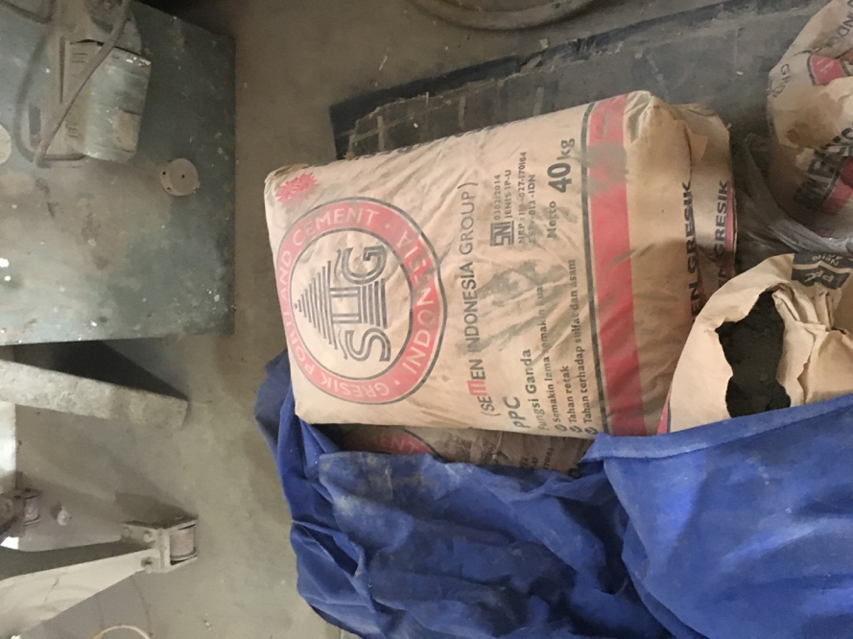 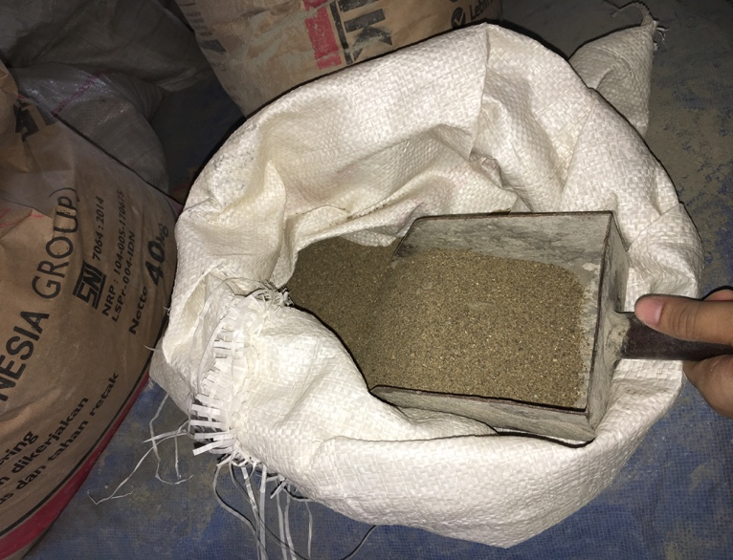

Semen Gresik Pasir Lampung

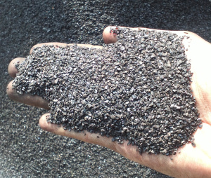 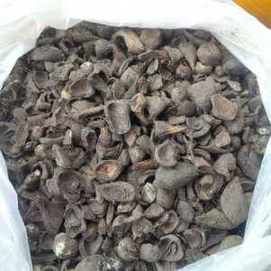

Limbah Cangkang Kelapa Sawit

**FOTO PENGUJIAN BERAT SATUAN PASIR**

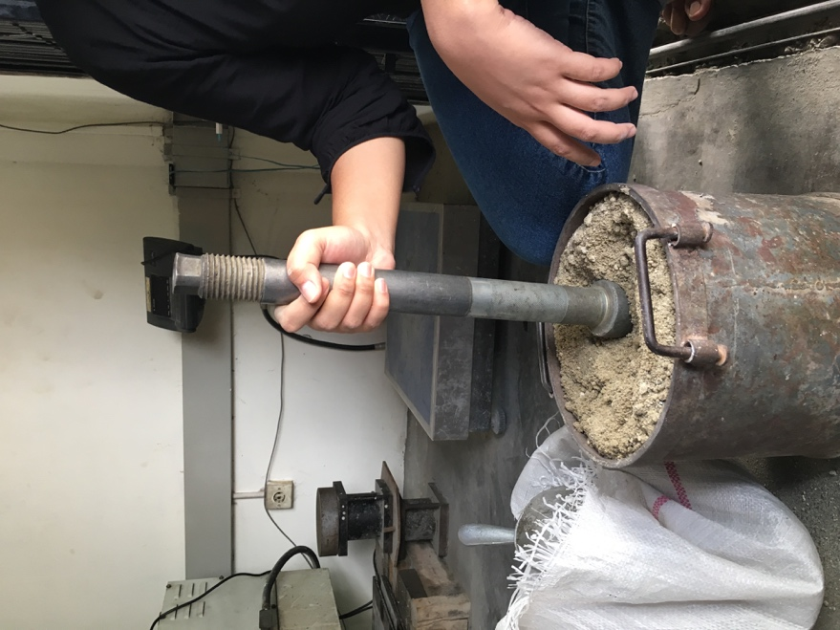 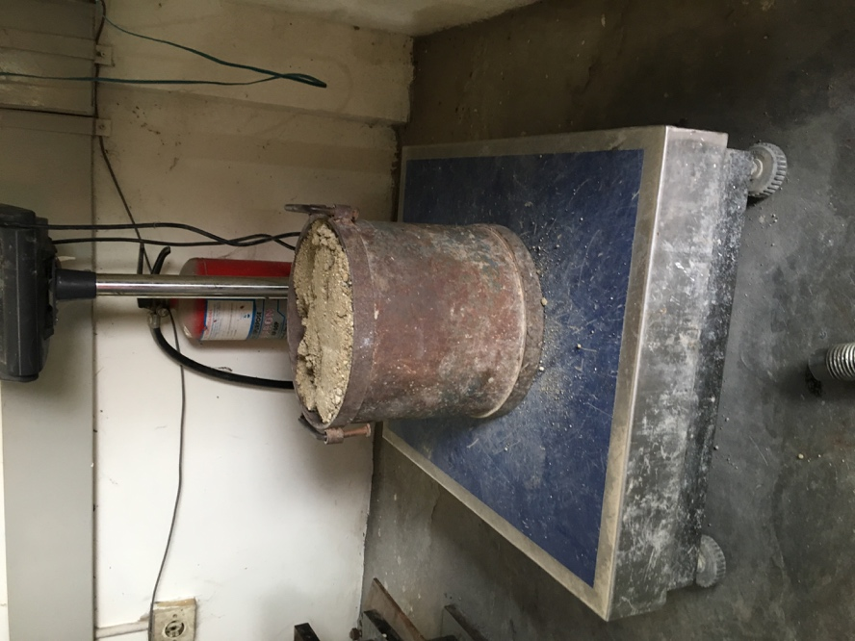

Penumbukan Pasir Penimbangan Pasir

**FOTO PENGUJIAN BERAT SATUAN CKS**

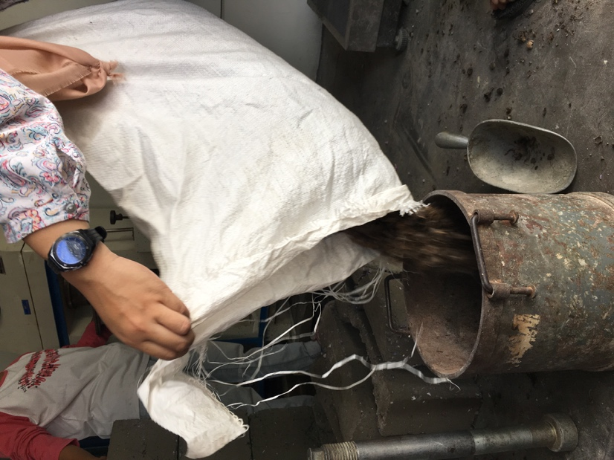 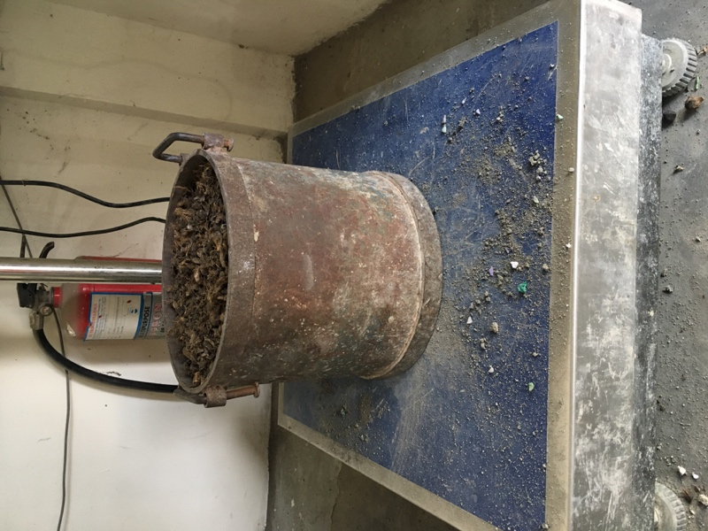

Penuangan Limbah CKS Penimbangan CKS

**FOTO PENGUJIAN GRADASI**

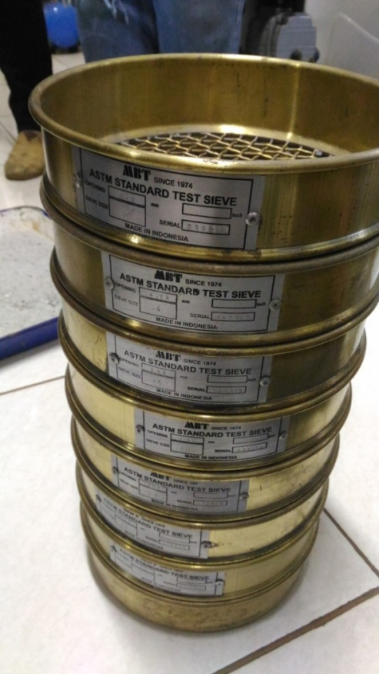 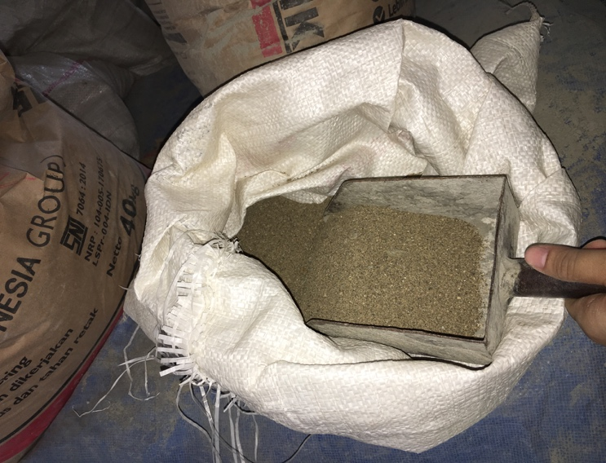

Ayakan Pasir Lampung



Limbah Cangkang Kelapa Sawit

**FOTO PENGUJIAN BERAT JENIS SEMEN**

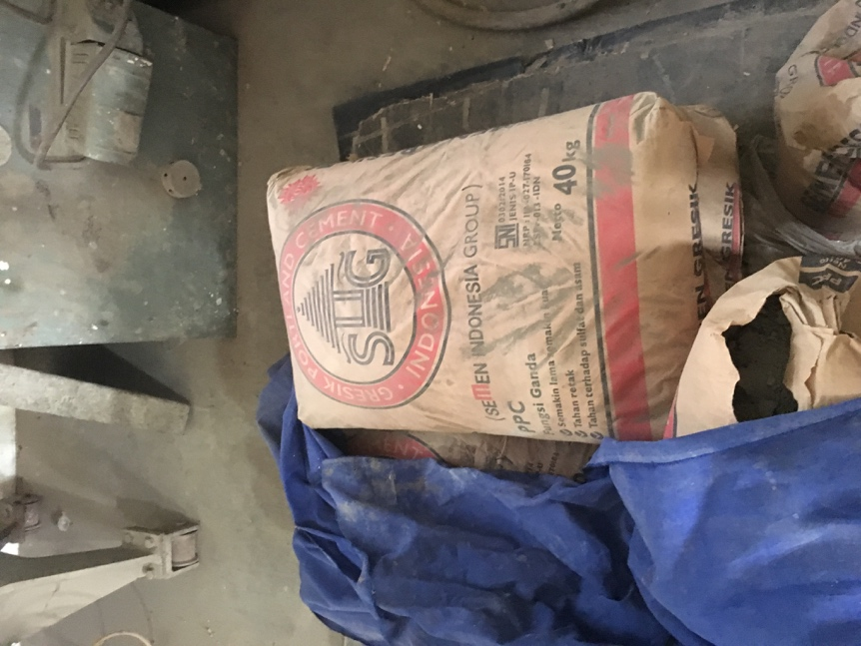

Semen Gresik

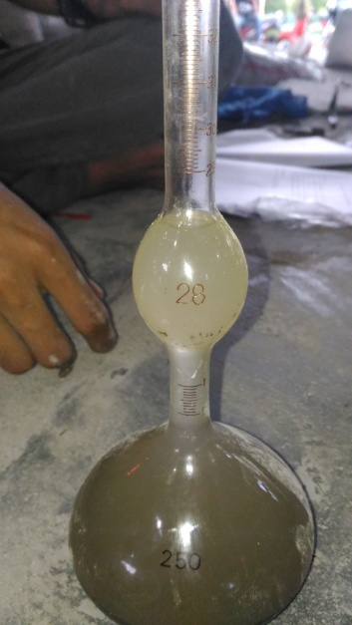

Proses Pengujian

**FOTO PEMBUATAN BENDA UJI**

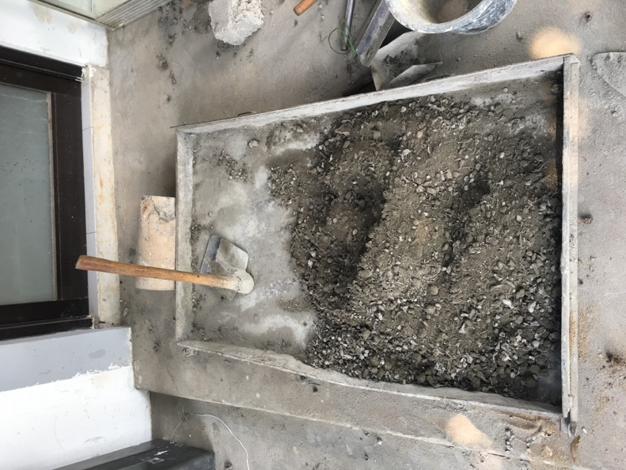 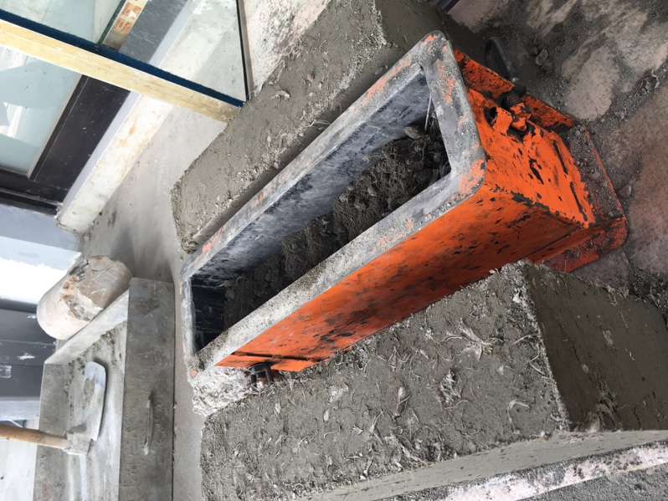

Pencampuran Bahan Pencetakan Batako

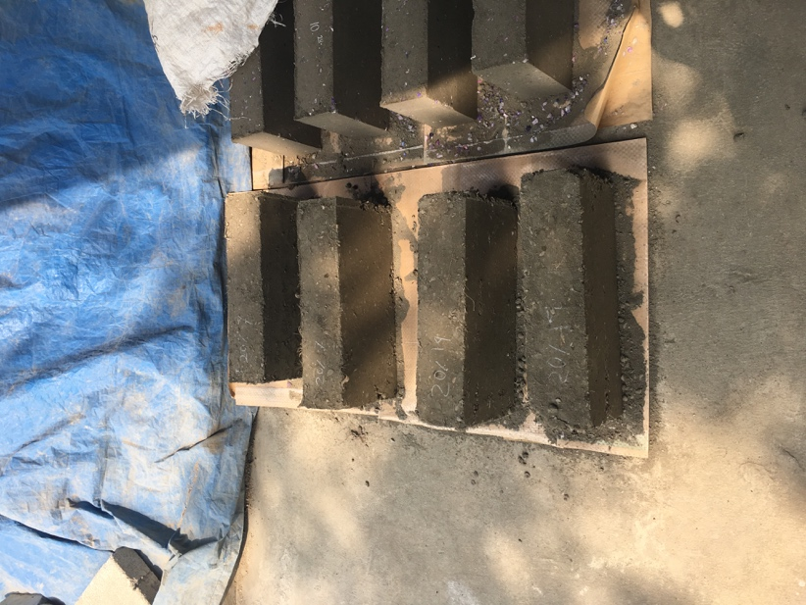 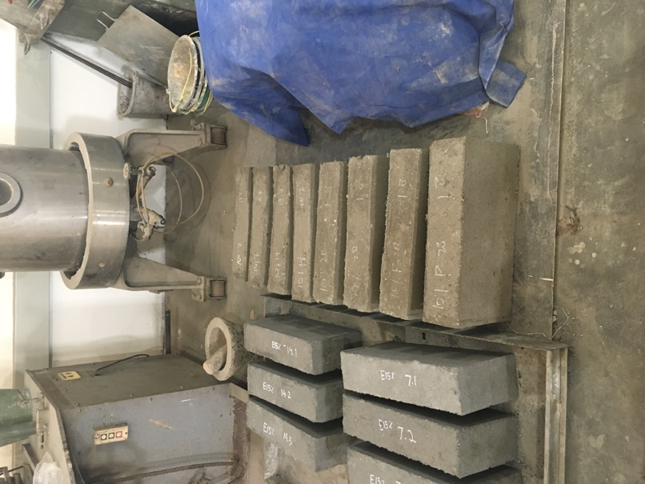

Benda Uji Setelah Dicetak

**FOTO PENGUJIAN KUAT TEKAN**

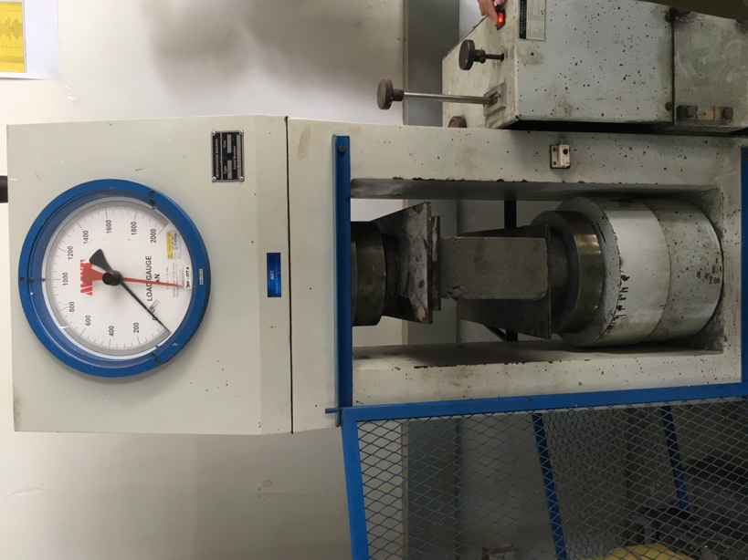

Pembebanan Batako

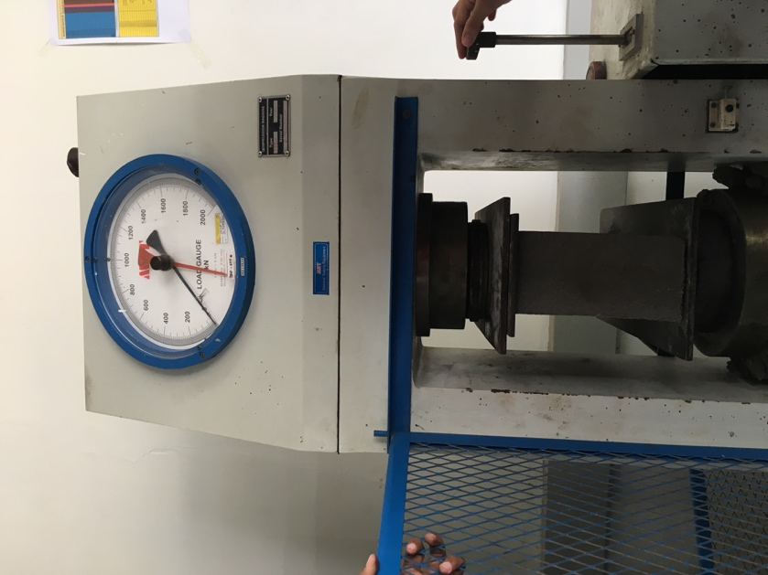

Pembebanan Batako

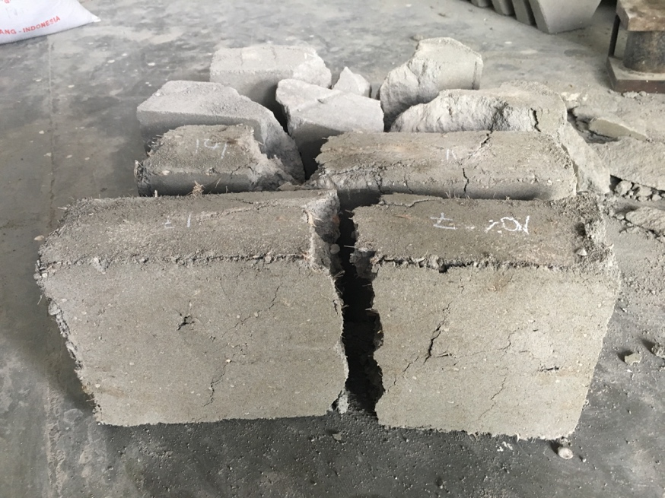

Hasil Pembebanan Batako Normal dan 10%

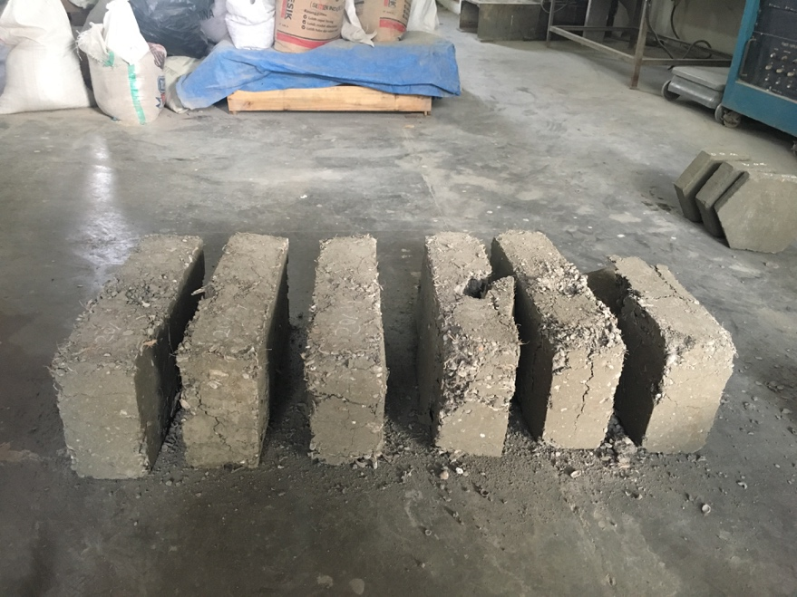

Hasil Pembebanan

**FOTO PENGUJIAN PENYERAPAN AIR**

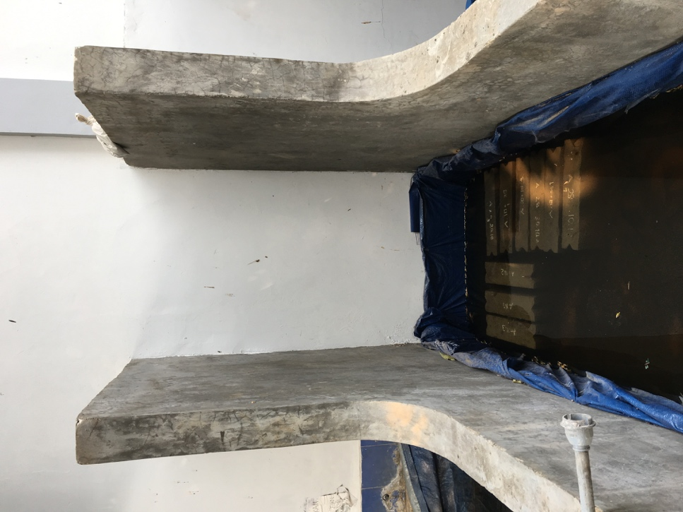

Perendaman Batako

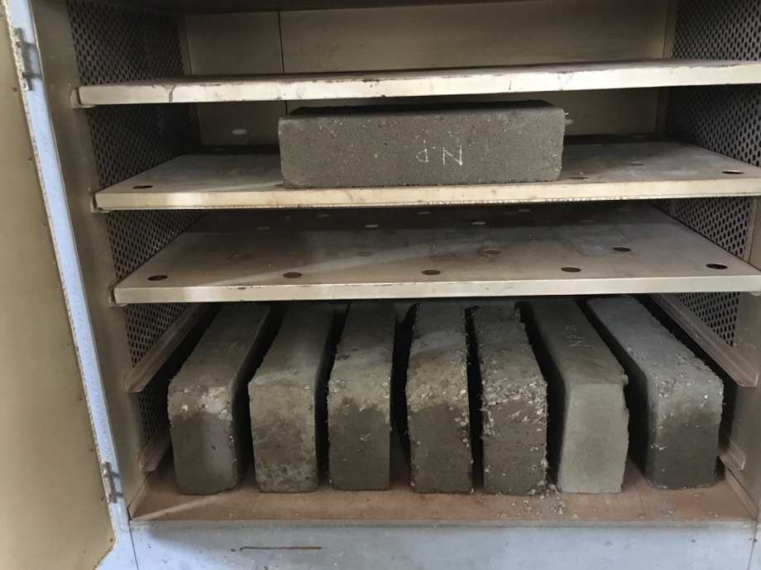

Pengeringan Batako